DEVOIR N°1, SEPTEMBRE 2022
----------
GRC Durée 2 à 3 Heures

Tout matériel et documents autorisés.

Compétence | Compétence évaluée | Non acquise | X Acquise

C41 | C42 | C53 | C54 | C61 | C62 | C63 | C64 | C31 | C32 | C33 | C43

Evaluation des compétences spécifiques
Compétences | ☺ | ☹ | Compétences | ☺ | ☹
Equation commerciale
% évolution
Calcul commerciaux
ZDC

1 Equation commerciale

Mme FURLAN souhaiterait augmenter le chiffre d’affaires de sa parfumerie. Elle a n’a aucun budget pour faire une communication sur sa zone de chalandise : elle ne peut agir qu’en interne ( c-a-d sur le magasin)
Proposer à Mme Furlan plusieurs actions qu’elle pourrait mettre en œuvre dans son magasin

2 Calculs commerciaux
Complétez le tableau suivant
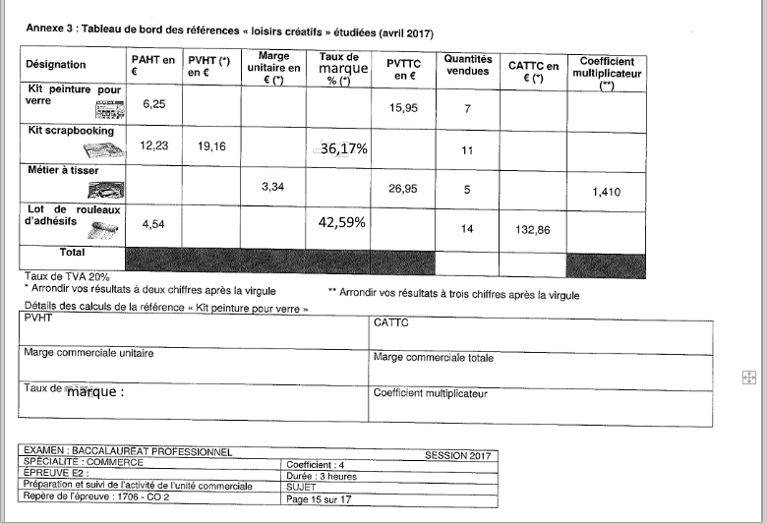
3 Zone de chalandise
Mme FURLAN souhaiterait ouvrir une « Parfumerie Naturel Bio et Végan » à Caussade
Elle s’adresse à des Non Consommateurs Relatifs (NCR)
Elle vous demande de faire une ESTIMATION ANNUELLE du Chiffre d’affaires prévisionnel
Sur Caussade il y a 2590 femmes de 15 à 80 ans
Nous considèrerons UNE seule zone de chalandise
AUCUN concurrent sur la zone de chalandise
Elle vous communique les informations suivantes :

COSMÉTIQUES BIO, NATURELS ET VEGAN : UNE TENDANCE À SURVEILLER EN 2021-2022
Avec la naissance d’une véritable conscience écologique chez les consommateurs, les débats sur le parabène, les perturbateurs endocriniens et les ingrédients potentiellement cancérigènes, le marché de la beauté est l’un des secteurs les plus impactés par la vague du « naturel » et la tendance du « mieux consommer ».
Ainsi, bien que la majorité des acheteuses continue d’utiliser des cosmétiques conventionnels, elles plébiscitent de plus en plus les produits écologiques, sains et naturels, ainsi que les différentes certifications (bio, végan, etc.) qui n’existaient pas il y a encore 20 ans :
- Le chiffre d’affaires mondial des cosmétiques naturels a augmenté de 8,8 % entre 2018 et 2019.
- Le marché mondial des cosmétiques naturels pourrait atteindre 48 milliards de dollars en 2024.
- Yves Rocher et l’Occitane font partis des 5 leaders mondiaux de ce marché.
- Une étude menée en 2019 pour LSA conso révélait que 10 % de Françaises sont potentiellement acheteuse de produits cosmétiques « naturel, bio ou végan » au cours de l’année.
- Selon Julien Kaibeck, président de l’Association Slow Cosmétique, le budget moyen en cosmétiques « naturel, bio ou Végan » est de 48,75 € par mois

- Elles achètent en moyenne 2.8 produits par ticket (passage caisse)
- Le prix moyen d’un produit cosmétique « naturel, bio ou végan » est de 17,41 €
- L’évasion sur internet est estimée à 15%
Si la tendance du bio et du naturel s’enracine, elle n’en reste pas moins un marché de niche Cette tendance devrait se confirmer pour 2021.

